INFORME FOTOCASA RESEARCH SOBRE “ALQUILER VACACIONAL”
El 3% de los compradores pretende destinar su inmueble al alquiler turístico

- El 61% de los oferentes de alquiler vacacional cree que no hay otro producto financiero con mejor rendimiento
- Solo el 1% de las viviendas en manos de particulares en España se destinan a arrendamiento turístico
- En dos años, aumenta el porcentaje de quienes compran vivienda como inversión pasando del 7% al 10%

Madrid, 28 de junio 2024

La representación en el mercado de los propietarios que tienen una vivienda de alquiler vacacional se mantiene estable en 2024. Actualmente, el 1% de los particulares mayores de 18 años en España posee alguna propiedad que destina a este uso. Se trata de una cifra que, además, no ha variado en los últimos cuatro años, según los datos del último informe “Alquiler vacacional” elaborado por Fotocasa Research que mide la intención de los compradores de vivienda de destinar el inmueble a ese uso y las razones.

Para tener una radiografía completa del alquiler turístico es necesario acercarse al grupo de compradores. Así, en este grupo hay una amplia mayoría (79%) cuya adquisición tiene como objetivo la primera residencia. Una cifra que, además, es significativamente más alta que la de 2023 (72%). Seguidamente, hay un 10% que le va a dar uso de segunda residencia (frente al 13% de 2023) y un 10% que la ha comprado como inversión. Este último grupo de nuevos o potenciales propietarios aumenta su peso sobre el total de compradores con respecto a 2022, cuando eran el 7%.

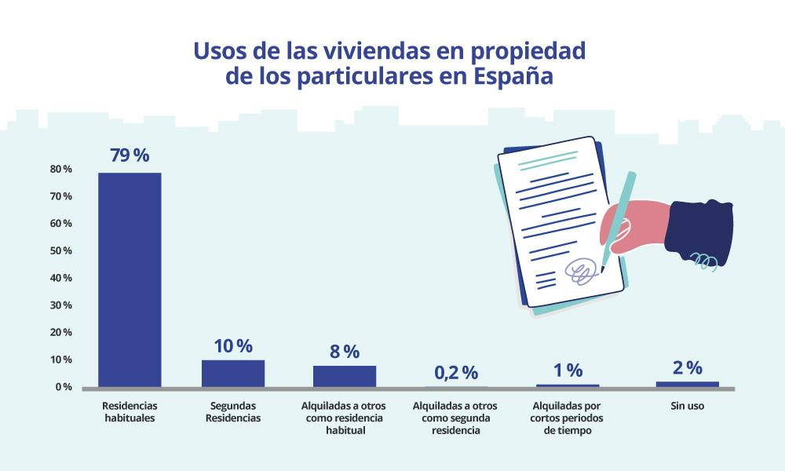

Si dentro de ese 20% que ha comprado para utilizar como segunda residencia o como inversión se tiene en cuenta únicamente a los que han pensado en ponerla en régimen de alquiler vacacional el resultado es que hay un 3% que le va a dar este uso. En comparación con hace un año su presencia ha descendido de manera estadísticamente significativa: entonces eran un 6%.

Este descenso, además, viene marcado fundamentalmente por los cambios de preferencias en el uso entre aquellos que han intentado comprar y no lo han conseguido. Por ejemplo, si observamos la progresión de los compradores no efectivos que se plantean destinar su compra al alojamiento vacacional hace un año eran el 6%. Sin embargo, en 2024 son el 4%.

Pero esta no es la única variación relevante que han experimentado los usos que planean dar los aspirantes a compradores de vivienda a sus nuevos inmuebles. Destaca, por ejemplo, el hecho de que el grupo de aquellos que pretenden comprar como vivienda habitual haya aumentado en nueve puntos porcentuales en tan solo un año: en febrero de 2023 era algo que afirmaban el 69%, mientras que en el mismo mes de 2024 eran el 78%. Por el contrario, se han producido descensos significativos en el caso de los usos de segunda residencia (14% en 2023 frente al 9% de 2024) e inversión (16% en 2023 y 11% en 2024).

Si centramos la mirada en el otro mercado, en el del arrendamiento, un 9% de quienes ofertan un inmueble de alquiler ya tenía alquilado el inmueble objeto de la operación para estancias cortas o vacacionales.

“Aumenta la predisposición de compra para destinarla a segunda residencia frente al alquiler vacacional. Con la desescalada de los tipos de interés encima de la mesa, los ciudadanos vuelven a querer mejorar su vida a través de la compra de vivienda en zonas de costa o montaña donde pasar periodos festivos y vacacionales. Sin embargo, el interés de comprar como inversión es significativo y, se reduce, en un momento en el que el alquiler vacacional está a la espera de estrictas regulaciones por parte de los gobernantes“, comenta María Matos, directora de Estudios y portavoz de Fotocasa.

Seis de cada diez ofertantes de vacacional valoran la rentabilidad que les ofrece
La rentabilidad es un objetivo primordial para quienes ofertan alquiler vacacional, tanto para aquellos que ya practican esta actividad como para los que pretenden comprar con ese fin. Un interés que se refleja en el hecho de que el 61 % de ellos afirme que invertir en vivienda da una rentabilidad que ahora no da otro producto financiero.

Este dato es prácticamente idéntico al de 2023 (58%), pero sí que supone un salto relevante con respecto a 2022. Ese año fueron el 49% los ofertantes o potenciales ofertantes de alquiler vacacional que respondieron de manera afirmativa a esta cuestión.

Además, la búsqueda de rentabilidad pesa más en este grupo concreto que entre los arrendadores en su conjunto. Así, mientras que solo un 37% de los particulares que alquilan a otros una vivienda de su propiedad cree que la vivienda da una rentabilidad que no dan otros productos financieros, hay un 61% de ofertantes o potenciales ofertantes de alquiler vacacional que lo piensa.

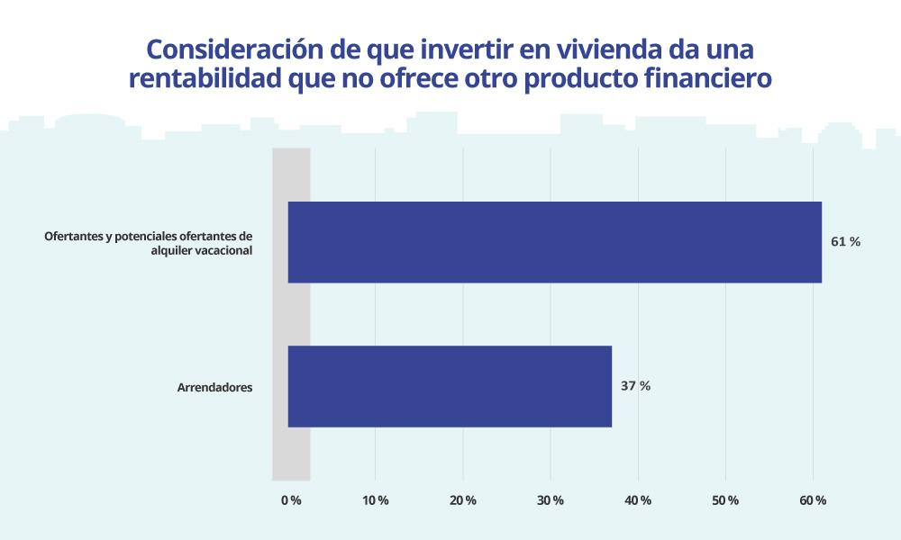

El 67% de los ofertantes tienen un índice socioeconómico alto o medio alto
El perfil de las personas que tienen una vivienda en propiedad que destinan al alquiler vacacional o planean tenerla muestra algunas características relevantes. Por ejemplo, se trata de un grupo de población que tiene, de media, 49 años y en el que más de la mitad (53 %) son hombres.

Con respecto a su lugar de residencia, el grueso se concentra en Madrid (18%) y Andalucía (18%). Por lo que se refiere a su índice socioeconómico, hay un 67% que se encuentra en los estratos alto y medio alto.

En cuanto a su estado civil, la amplia mayoría (80%) están casados, con pareja de hecho o viviendo en pareja. Asimismo, las situaciones de convivencia más extendidas entre ellos son las de residir con su pareja e hijos (43%) o solamente con su pareja (31%).

En general, además, se trata de un perfil que permanece estable a lo largo del tiempo. Así, en los últimos dos años no se han producido prácticamente cambios estadísticamente significativos que muestren un cambio en las principales características sociodemográficas de este grupo de población.

Sobre Fotocasa
Portal inmobiliario que cuenta con inmuebles de segunda mano, promociones de obra nueva y viviendas de alquiler. Cada mes genera un tráfico de 34 millones de visitas (75% a través de dispositivos móviles). Mensualmente elabora el índice inmobiliario Fotocasa, un informe de referencia sobre la evolución del precio medio de la vivienda en España, tanto en venta como en alquiler. Toda nuestra información la puedes encontrar en nuestra Sala de Prensa.
Fotocasa pertenece a Adevinta, una empresa 100% especializada en Marketplaces digitales y el único “pure player” del sector a nivel mundial.
Más información sobre Fotocasa.

Sobre Adevinta Spain
Adevinta Spain es una compañía líder en marketplaces digitales y una de las principales empresas del sector tecnológico del país, con más de 18 millones de usuarios al mes en sus plataformas de los sectores inmobiliario (Fotocasa y habitaclia), empleo (InfoJobs), motor (coches.net y motos.net) y compraventa de artículos de segunda mano (Milanuncios).
Los negocios de Adevinta han evolucionado del papel al online a lo largo de más de 40 años de trayectoria en España, convirtiéndose en referentes de Internet. La sede de la compañía está en Barcelona y cuenta con una plantilla de 1.200 personas comprometidas con fomentar un cambio positivo en el mundo a través de tecnología innovadora, otorgando una nueva oportunidad a quienes la están buscando y dando a las cosas una segunda vida.
Adevinta tiene presencia mundial en 10 países. El conjunto de sus plataformas locales recibe un promedio de 3.000 millones de visitas cada mes.
Más información en adevinta.es

Departamento Comunicación Fotocasa
Anaïs López
comunicacion@fotocasa.es
620 66 29 26

Llorente y Cuenca
Fanny Merino
emerino@llyc.global
663 35 69 75

Judit Campillos
jcampillos@llyc.global
699 13 91 53

Alicia Salvatella
alicia.salvatella@llyc.global
697 65 54 68

